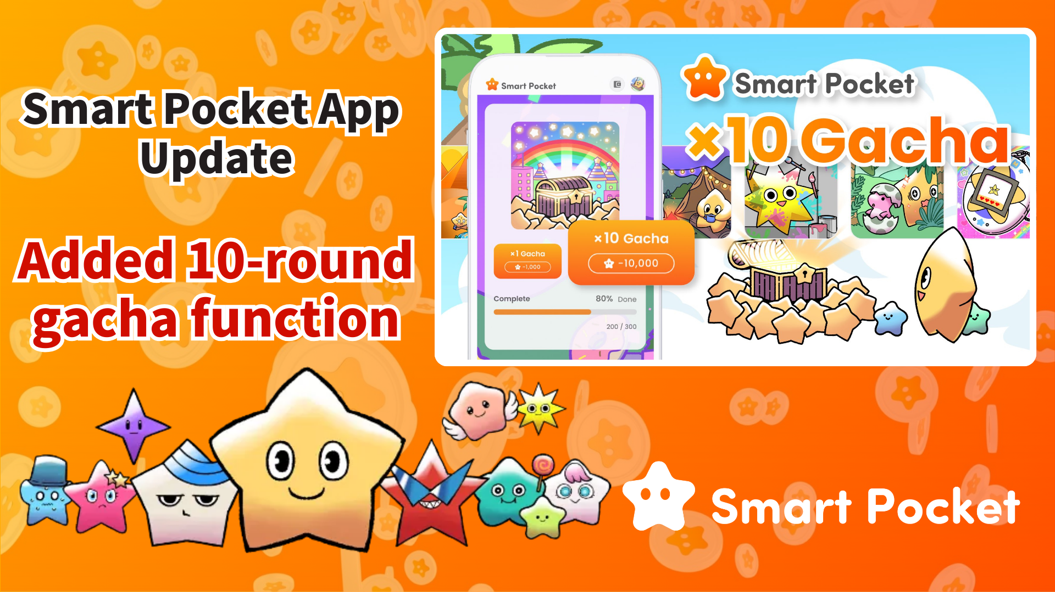

**به‌روزرسانی اپلیکیشن Smart Pocket: قابلیت جدید 10 گچا!**

# مقدمه

سلام به همه!  
  
با خوشحالی به اطلاع شما می‌رسانیم که یک به‌روزرسانی بزرگ برای اپلیکیشن Smart Pocket انجام شده است! قابلیت جدید 10 گچا که مدت‌ها منتظر آن بودید اضافه شده و به مناسبت این به‌روزرسانی، کاربران 10,000 امتیاز هدیه دریافت خواهند کرد!

با استفاده از این 10,000 امتیاز می‌توانید یک بار گچای 10تایی به‌صورت رایگان انجام دهید! من خودم این قابلیت را امتحان کردم و از دیدن PFP‌های بامزه بسیار هیجان‌زده شدم!

# فهرست مطالب

* گچا PFP چیست؟
* چگونه 10,000 امتیاز را دریافت کنیم
* نحوه استفاده از گچای 10تایی
* نحوه استفاده از PFP‌های به‌دست‌آمده از گچا
* جزئیات مربوط به قابلیت گچا
* روش‌های مؤثر برای جمع‌آوری امتیاز
* راهنمای کاربران جدید اپلیکیشن Smart Pocket
* خلاصه

# گچا PFP چیست؟

گچا PFP یک قابلیت جدید است که به کاربران اجازه می‌دهد با استفاده از امتیازهای SP به‌صورت تصادفی تصاویر پروفایل (PFP) پوکمی بامزه را به‌دست آورند. این PFP‌ها می‌توانند به‌عنوان آیکون در اپلیکیشن Smart Pocket یا شبکه‌های اجتماعی استفاده شوند و نشان‌دهنده این هستند که شما یکی از کاربران این اپ هستید.  
  
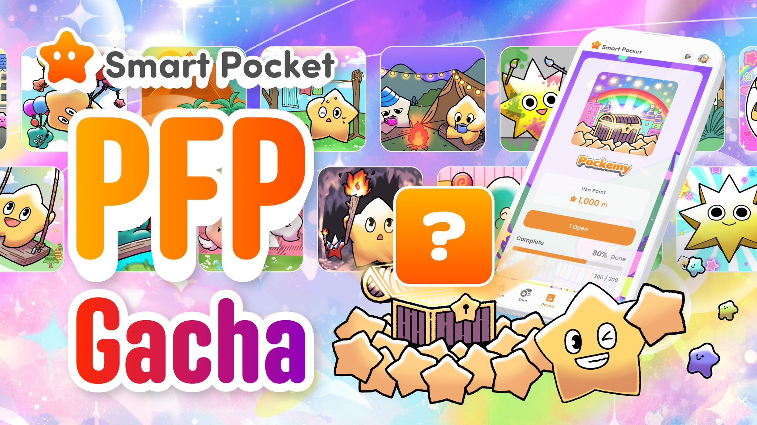

# چگونه 10,000 امتیاز را دریافت کنیم

به مناسبت به‌روزرسانی PFP BOX، می‌توانید 10,000 امتیاز را درون اپلیکیشن دریافت کنید! با این امتیازها می‌توانید یک بار گچای 10تایی رایگان انجام دهید. روش دریافت بسیار ساده است—کافی است وارد اپلیکیشن شوید. این فرصت را از دست ندهید!

# نحوه استفاده از گچای 10تایی

1. اپلیکیشن Smart Pocket را باز کنید.
2. بخش گچا را باز کنید.
3. روی «×10 Gacha» بزنید (10,000 امتیاز مصرف خواهد شد).

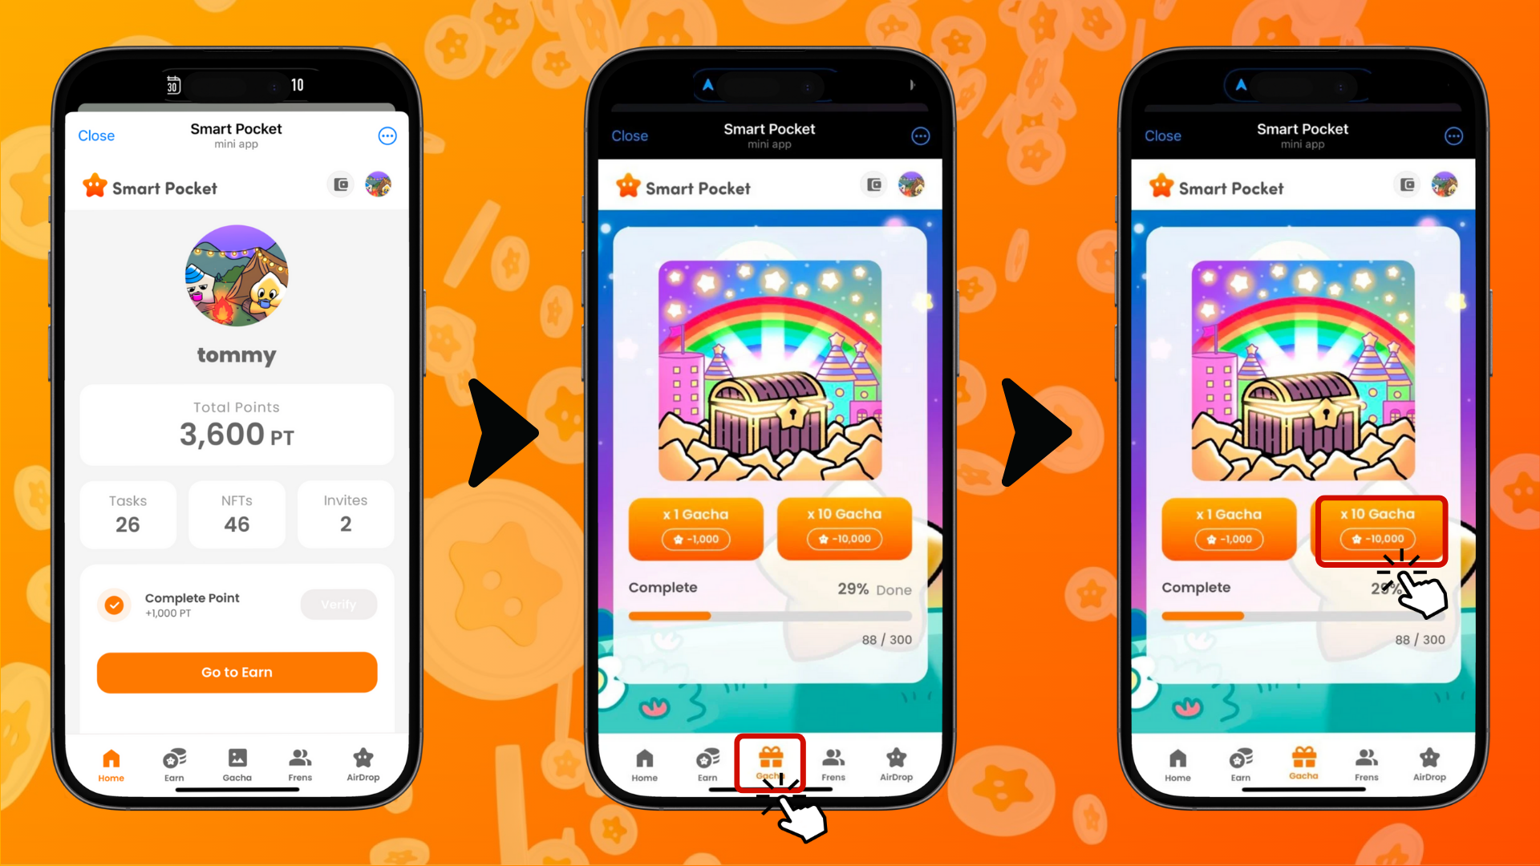

# نحوه استفاده از PFP‌های به‌دست‌آمده از گچا

PFP‌هایی که از گچا به‌دست می‌آورید به روش‌های زیر قابل استفاده هستند:

* تنظیم به‌عنوان تصویر پروفایل در اپلیکیشن Smart Pocket
* استفاده به‌عنوان آیکون در پلتفرم‌هایی مانند X و Discord
* جمع‌آوری و لذت بردن از آن‌ها

# جزئیات مربوط به قابلیت گچا

برای اطلاعات بیشتر در مورد قابلیت گچا، از جمله سطوح کمیابی و اثرات خاص، این مقاله را ببینید: https://note.com/japan_dao/n/n521a5818be74

# روش‌های مؤثر برای جمع‌آوری امتیاز

می‌خواهید تعداد بیشتری گچای 10تایی انجام دهید؟ در اینجا چند روش مؤثر برای جمع‌آوری امتیاز آورده شده است:

* انجام وظایف روزانه
* دعوت از دوستان برای دریافت امتیازهای اضافی
* شرکت در رویدادهای جامعه

# راهنمای کاربران جدید اپلیکیشن Smart Pocket

تازه‌وارد به اپلیکیشن Smart Pocket هستید؟ شروع کار بسیار آسان است! برای یک راهنمای جامع در مورد تنظیم و استفاده از اپلیکیشن، این مقاله را ببینید: https://note.com/japan_dao/n/n41015b5af06a

# خلاصه

اپلیکیشن Smart Pocket قابلیت جدید گچای 10تایی را معرفی کرده است. با هدیه 10,000 امتیازی که ارائه شده، کاربران جدید و قدیمی می‌توانند بیشتر از این اپلیکیشن لذت ببرند!  
  
این فرصت را برای تجربه قابلیت‌های جدید اپلیکیشن Smart Pocket از دست ندهید!

# اطلاعات جدید

📢 برای دریافت آخرین اطلاعات به این منابع مراجعه کنید:  
  
- وب‌سایت رسمی Smart Pocket: https://smapocke.com/  
  
- دیسکورد رسمی Smart Pocket: https://discord.com/invite/smartpocket  
  
- حساب رسمی X اپلیکیشن Smart Pocket: https://x.com/smapocke  
  
- حساب رسمی X پوکمی: https://x.com/pockemys